




การรายงานผลการดำเนินการมาตรการยกระดับคุณธรรมและความโปร่งใสภายในหน่วยงาน
ของ สถานีตำรวจภูธรบ้านหัน
ประจำปีงบประมาณ พ.ศ.2569
ตามที่ สำนักงานคณะกรรมการป้องกันและปราบปรามการทุจริตแห่งชาติ ได้ร่วมกับสำนักงานตำรวจแห่งชาติ ในการขยายการประเมินคุณธรรมและความโปร่งใสในการดำเนินงานของหน่วยงานภาครัฐ (Integrity and Transparency Assessment: ITA) ลงสู่ “สถานีตำรวจทั่วประเทศ” ในปีงบประมาณ พ.ศ.2569 ในฐานะหน่วยงานในสังกัด สำนักงานตำรวจแห่งชาติ ซึ่งมีภารกิจในการบริการประชาชนในเขตพื้นที่ เพื่อสะท้อนให้เห็นถึงบทบาทและความสำคัญของการบริหารราชการของสถานีตำรวจ และเกิดกลไกการมีส่วนร่วมและการป้องกันการทุจริตในการบริหารราชการ จึงมีความจำเป็นอย่างยิ่งที่จะต้องมีการพัฒนาระบบการบริหารราชการ การให้บริการ ให้มีคุณธรรมและความโปร่งใส
สถานีตำรวจภูธรบ้านหัน ได้ดำเนินการเตรียมความพร้อมรับการประเมินคุณธรรมและ
ความโปร่งใสในการดำเนินงานของหน่วยงานภาครัฐ (Integrity and Transparency Assessment: ITA)
ของสถานีตำรวจ ประจำปีงบประมาณ พ.ศ.2569 รายละเอียดดังนี้
- กิจกรรม การศึกษาและวิเคราะห์กรอบการประเมินประเด็นที่ต้องดำเนินการและประเด็นที่ต้องปรับปรุงและพัฒนา ในปีงบประมาณ พ.ศ.2569 และกำหนดตัวผู้รับผิดชอบ
วันที่ 20 มี.ค. 69 เวลา 10.00 น. พ.ต.อ.ธีรพล กลอกกระโทก ผกก.สภ.บ้านหัน พร้อมข้าราชการตำรวจ ร่วมกันศึกษาและวิเคราะห์กรอบการประเมินประเด็นที่ต้องดำเนินการและประเด็นที่ต้องปรับปรุงและพัฒนา ในการประเมินคุณธรรมและความโปร่งใสในการดำเนินงานของหน่วยงานภาครัฐ (Integrity and Transparency Assessment: ITA) ของสถานีตำรวจ ประจำปีงบประมาณ พ.ศ. 2569 และได้ออกคำสั่งมอบหมายหน้าที่และกำหนดผู้รับผิดชอบ ณ ห้องประชุมชั้น 2 สภ.บ้านหัน
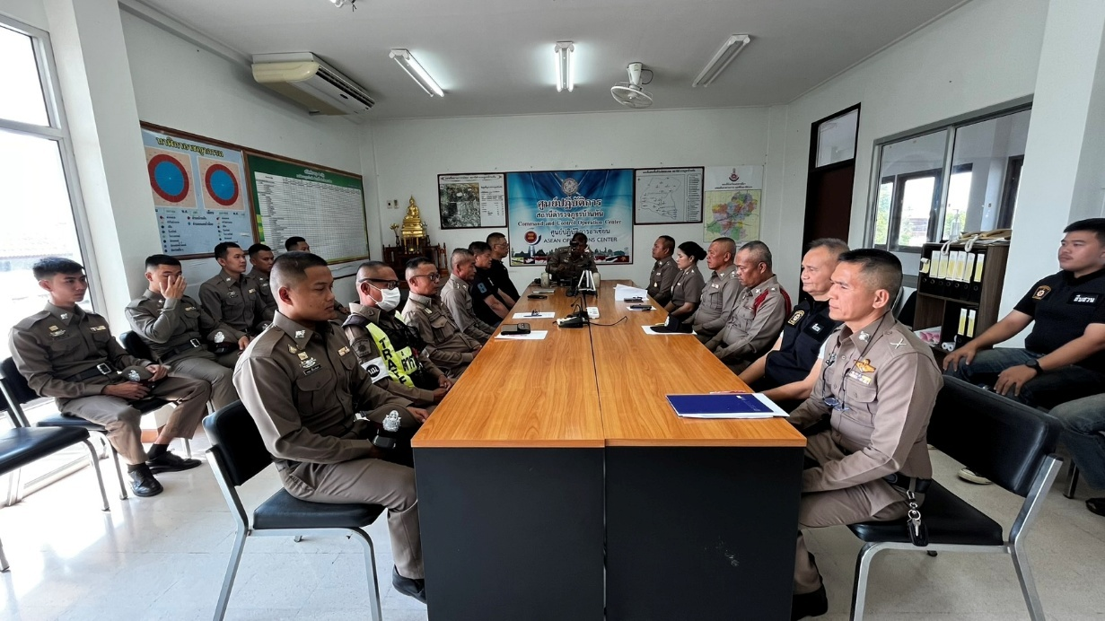

( 2 )

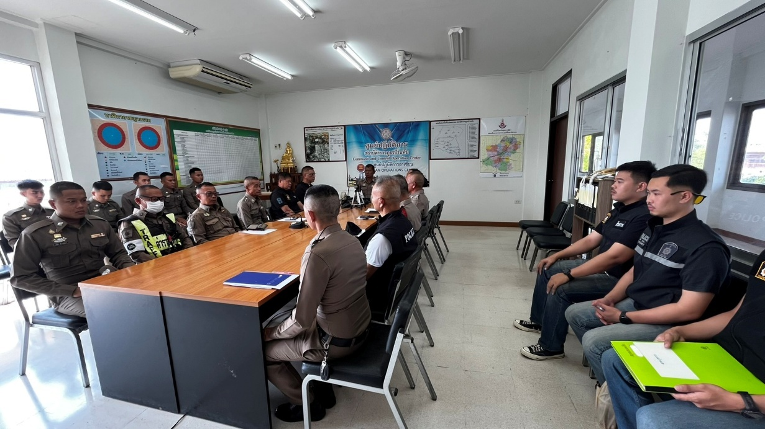

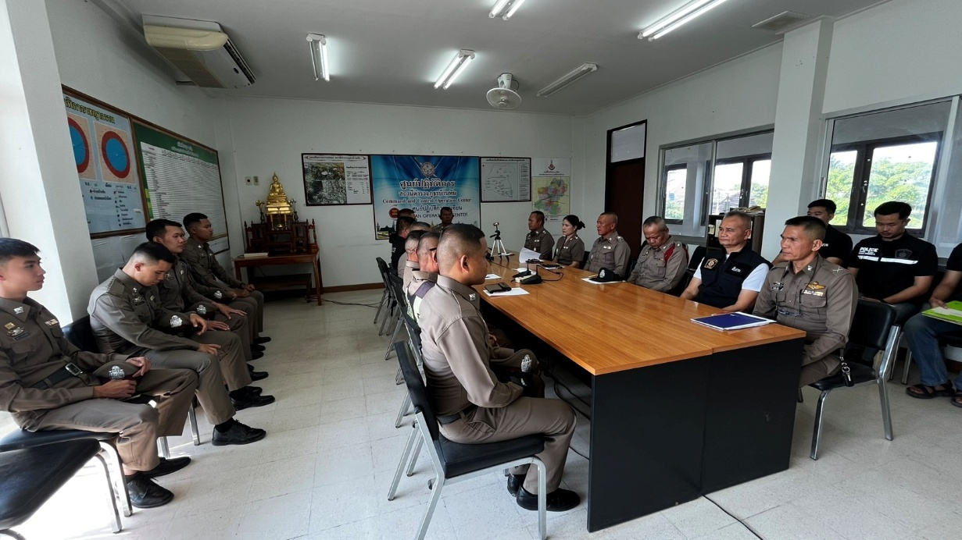

( 3 )
คำสั่ง สภ.บ้านหัน ที่ 67 /2569 ลง 24 มี.ค. 69 เรื่อง แต่งตั้งคณะทำงานดำเนินการในการขับเคลื่อนและกำกับติดตามโครงการประเมินคุณธรรมและความโปร่งใส่ในการดำเนินงานของหน่วยงานภาครัฐ (Integrity and Transparency Assessment : ITA) ของ สถานีตำรวจภูธรบ้านหัน ประจำปีงบประมาณ พ.ศ.2569

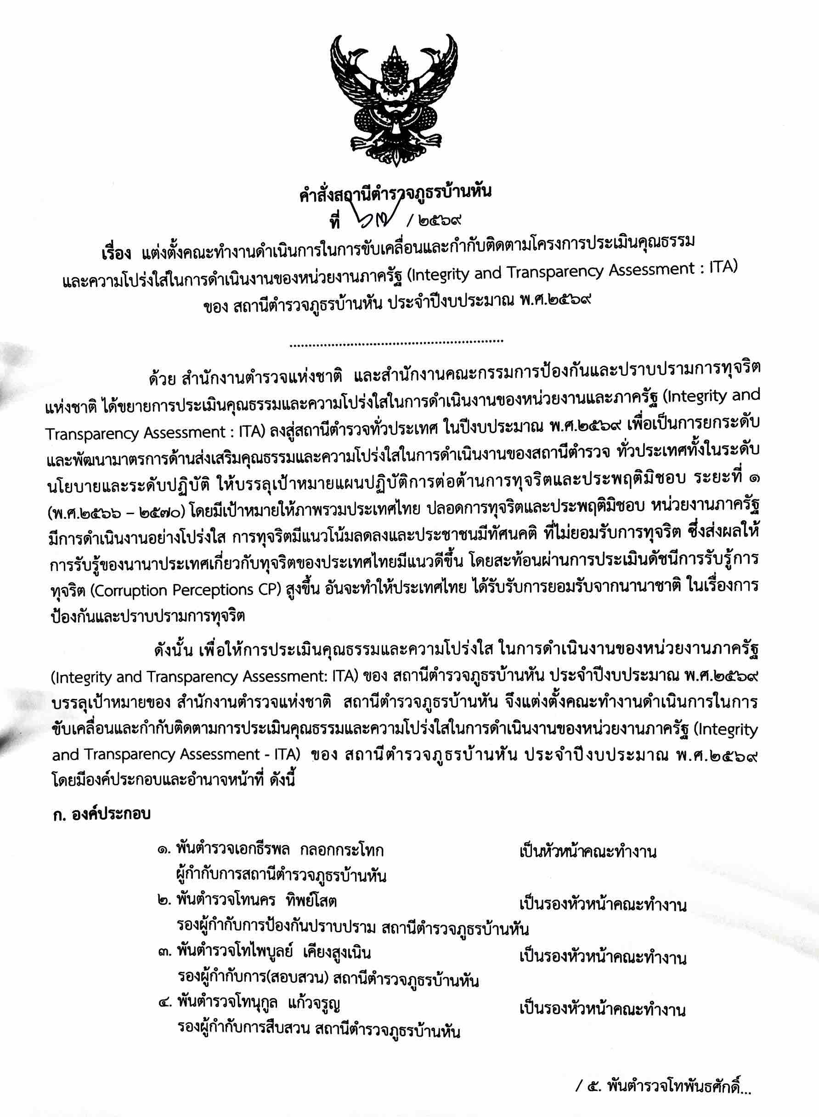

( 4 )

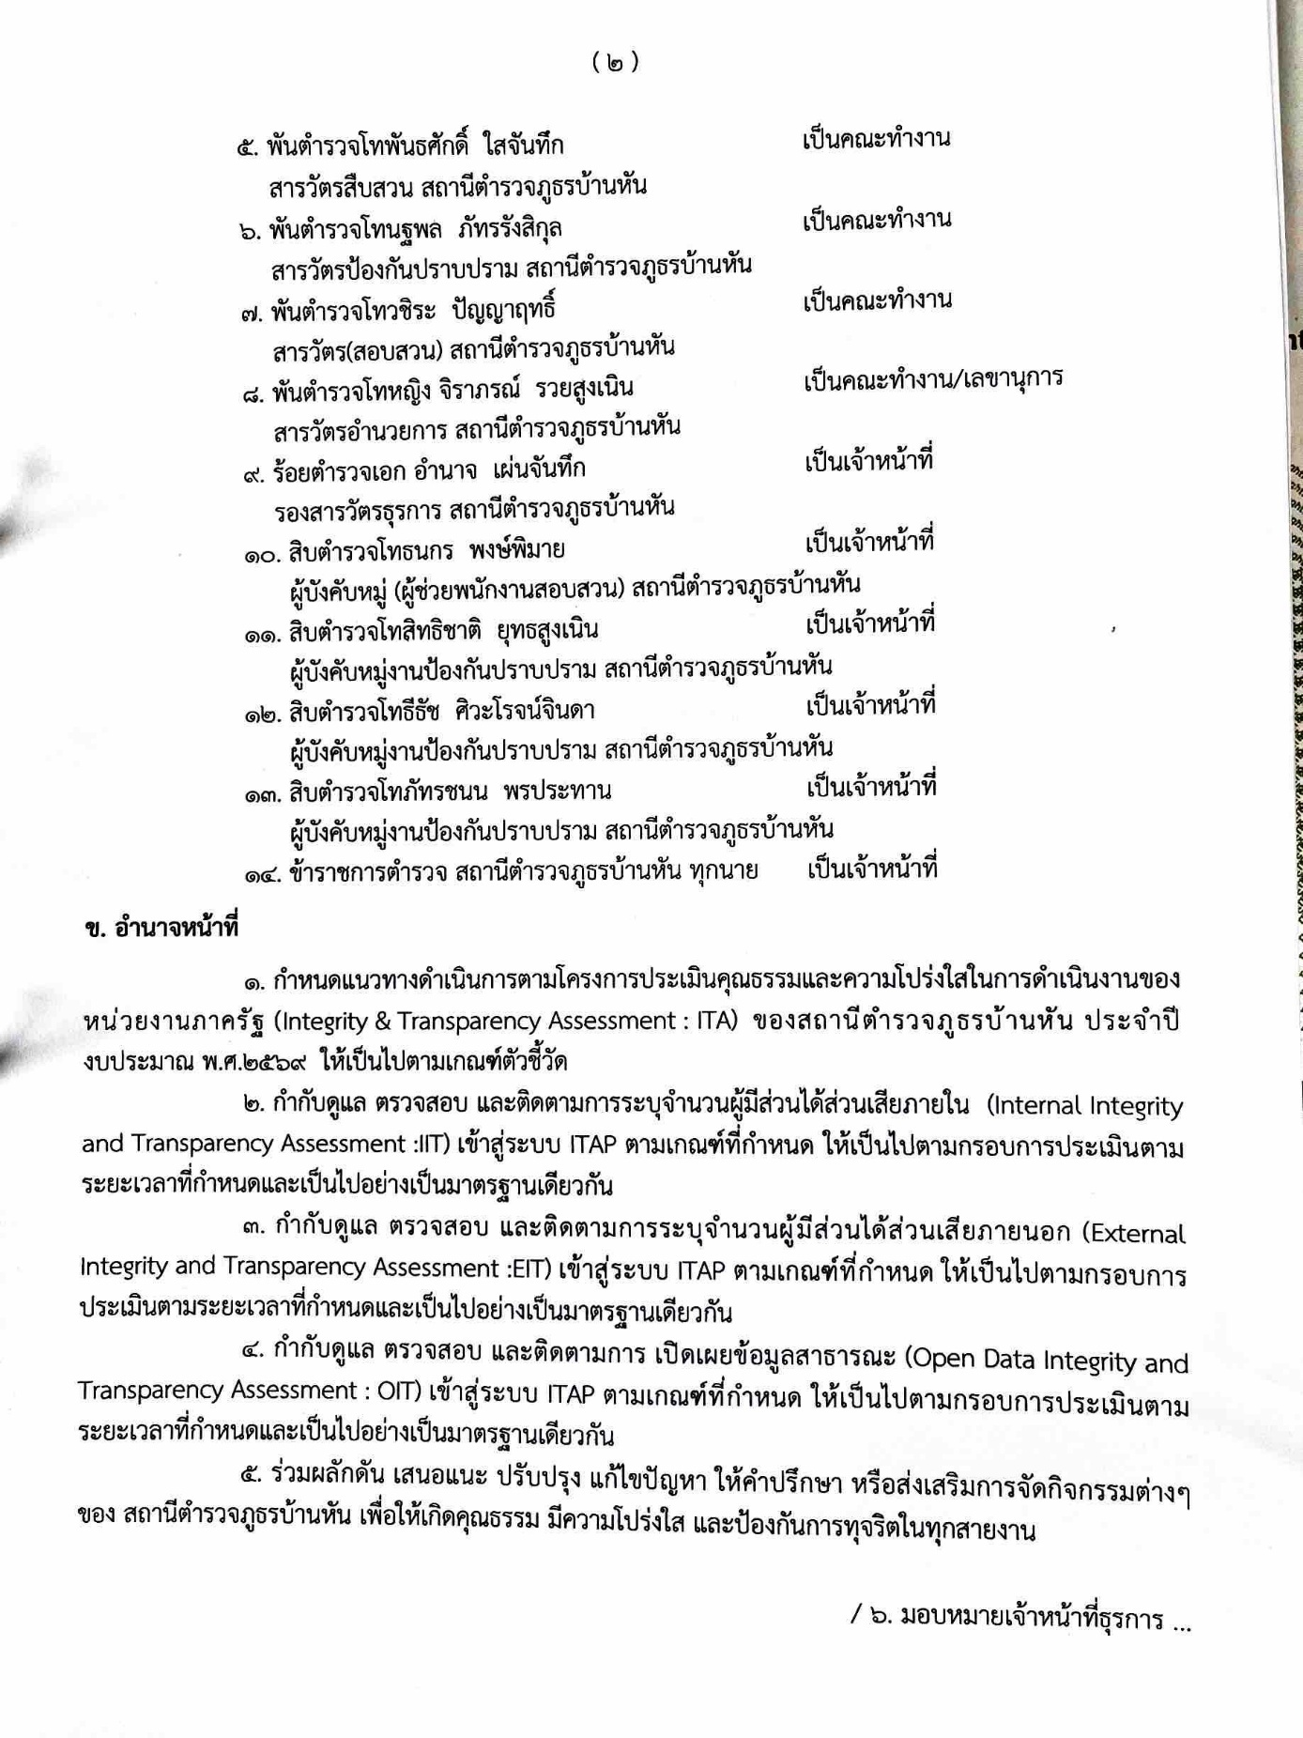

( 5 )

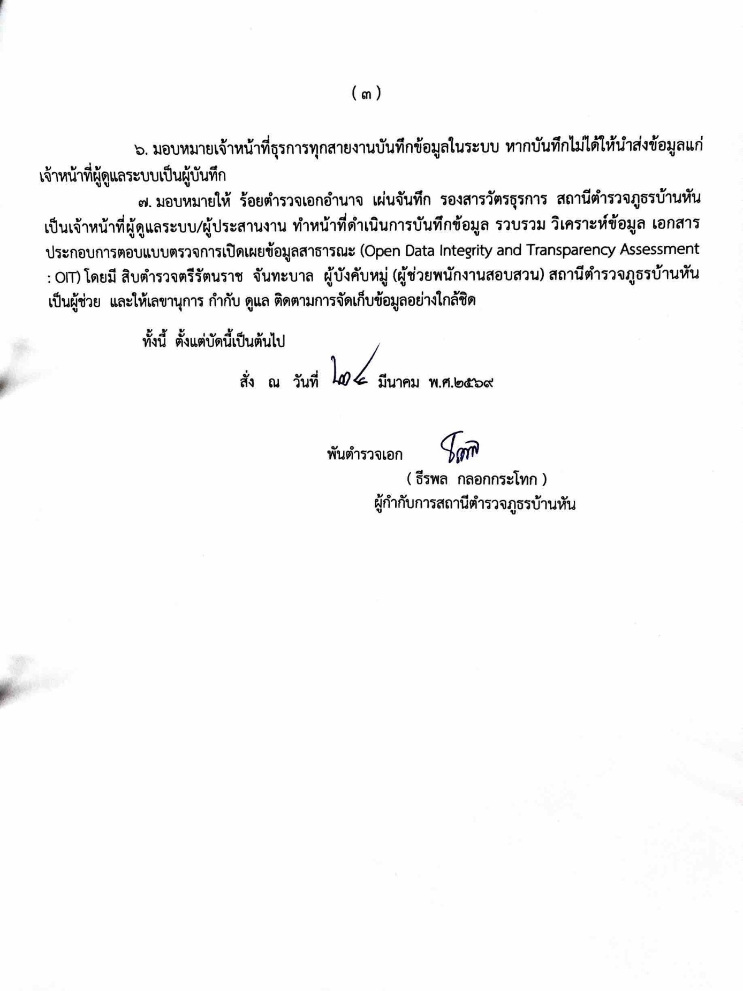

( 6 )
- กิจกรรมที่แสดงถึงหัวหน้าหน่วยงานกำกับ ติดตาม การประเมิน
วันที่ 9 เม.ย.69 เวลา 13.30 น. พ.ต.อ.ธีรพล กลอกกระโทก พร้อมหัวหน้าทุกสายงาน และข้าราชการตำรวจในสังกัด สภ.บ้านหัน ได้ร่วมประชุม กับกับ ติดตาม การประเมินคุณธรรมและความโปร่งใสในการดำเนินงานของหน่วยงานภาครัฐ (Integrity and Transparency Assessment: ITA) ของสถานีตำรวจ ประจำปีงบประมาณ พ.ศ. 2569 ณ ห้องประชุม ชั้น 2 สภ.บ้านหัน

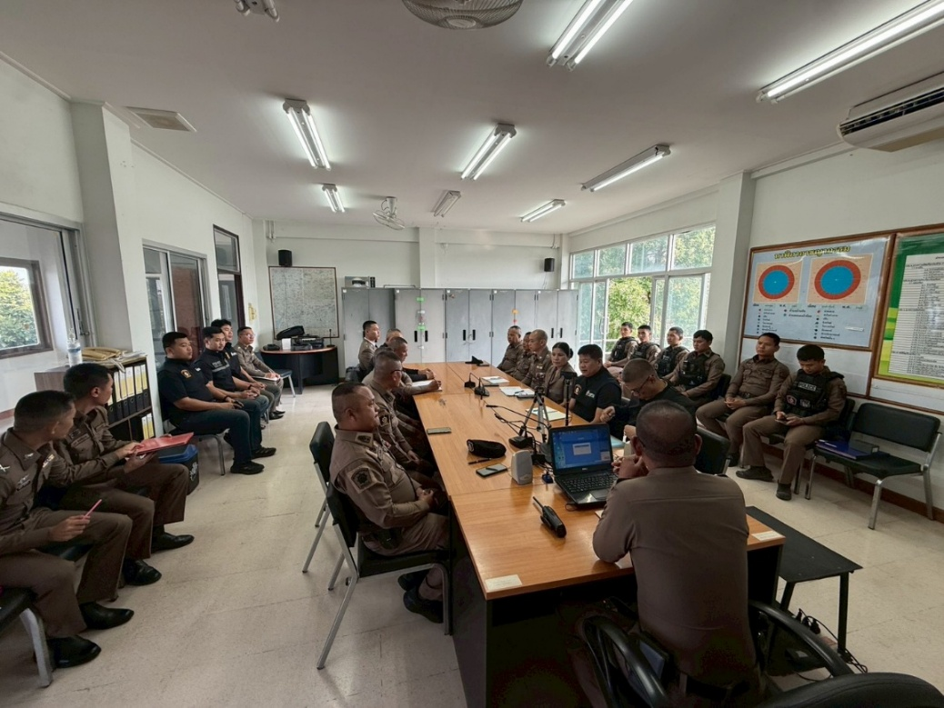

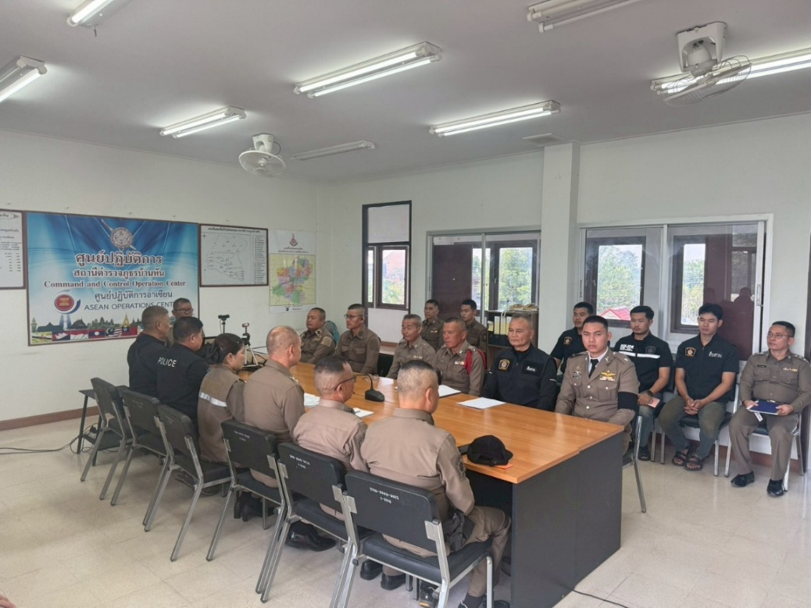

( 7 )
- กิจกรรมที่แสดงถึงการเตรียมความพร้อมการเผยแพร่ข้อมูลสาธารณะ (OIT) ตามแบบตรวจการเปิดเผยข้อมูลสาธารณะ เช่น การประชุมมอบหมายผู้รับผิดชอบการเผยแพร่ข้อมูลสาธารณะ (OIT)
วันที่ 9 เม.ย.69 เวลา 13.30 น. พ.ต.อ.ธีรพล กลอกกระโทก พร้อมหัวหน้าทุกสายงาน และข้าราชการตำรวจในสังกัด สภ.บ้านหัน ได้ร่วมประชุมเตรียมความพร้อมการเผยแพร่ข้อมูลสาธารณะ (OIT) ตามแบบตรวจการเผยแพร่ข้อมูลสาธารณะ และมอบหมายผู้รับผิดชอบการเผยแพร่ข้อมูลสาธารณะ ประจำปีงบประมาณ พ.ศ. 2569 ณ ห้องประชุม ชั้น 2 สภ.บ้านหัน

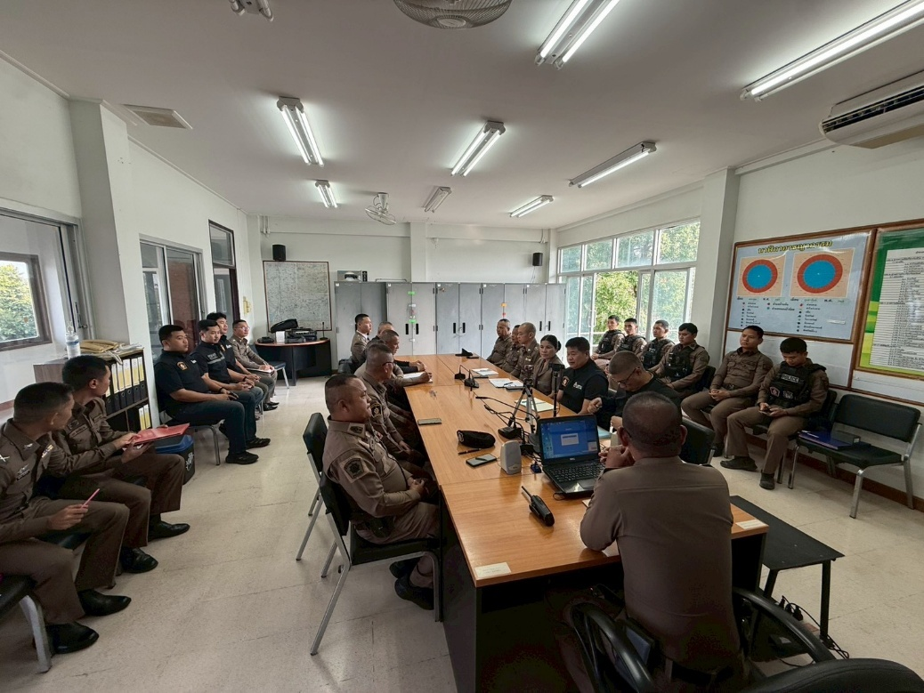

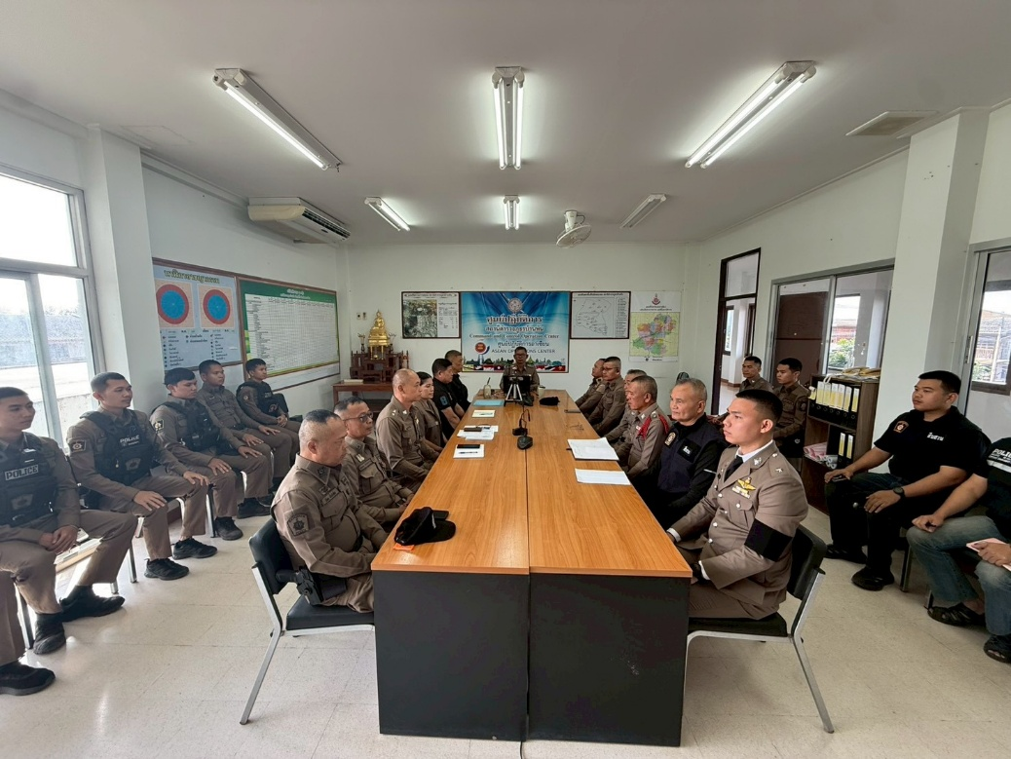

( 8 )

- กิจกรรที่แสดงถึงการดำเนินการตามมาตรการ/กิจกรรม การพัฒนาการปฏิบัติงานและการให้บริการเพื่อยกระดับภาพลักษณ์ ความสุจริตของสถานีตำรวจต่อสาธารณะ
วันที่ 8 พ.ค.69 เวลา 08.00 น. พ.ต.อ.ธีรพล กลอกกระโทก พร้อมหัวหน้าทุกสายงาน และข้าราชการตำรวจในสังกัด สภ.บ้านหัน ได้ร่วมกันปฏิบัติตามนโยบายต่อต้านการรับสินบน (Anti-Bribery Policy) และนโยบายไม่รับของขวัญและของกำนัลทุกชนิด (No Gift Policy) ณ บริเวณด้านสถานี

